

Арбитраж – цивилизованный путь решения экономических споров

26.06.12 г.
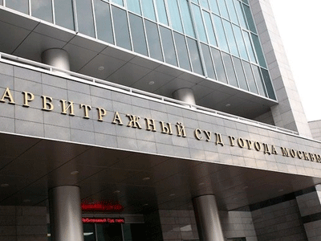
Торгово-промышленная палата России и Арбитражный суд Москвы подписали соглашение о сотрудничестве. Документ, под которым поставили подписи президент ТПП РФ Сергей Катырин и председатель АС Сергей Чуча, внесет весомый вклад в становление цивилизованных процедур решения хозяйственных споров, послужит развитию гражданского общества на базе прочного правового фундамента.
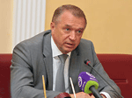Улучшение условий для разрешения экономических споров будет способствовать потеплению инвестиционного климата в России. МКАС при ТПП РФ входит в число наиболее старых и авторитетных третейских судов Европы, а по количеству дел превосходит даже крупнейший в ЕС Стокгольмский арбитраж. «Думаю, что наше сотрудничество пойдет на благо не только отечественному, но и зарубежному бизнесу, работающему в России», – отметил глава ТПП РФ Сергей Катырин, выступая перед подписанием соглашения.
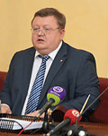Работа над документом, состоящим из восьми статей, велась с прошлого года. «Каждая фраза продумана до мелочей, и пути сотрудничества намечены очень тщательно», – утверждает председатель Арбитражного суда Москвы Сергей Чуча. Предоставляя альтернативу предпринимателям в выборе посредника для разрешения споров, Арбитражный суд Москвы преследует цель снизить нагрузку, а значит увеличить качество рассмотрения дел. Впрочем, как сообщил Сергей Чуча, отвечая на вопрос корреспондента ТПП-Информ, объемы разгрузки пока не просчитывались. Предполагается, что к услугам негосударственных посредников будут прибегать гораздо чаще, чем сейчас, но о точных цифрах говорить пока рано.
Как считает Сергей Катырин, популяризация альтернативных способов разрешения споров – это работа не только Торгово-промышленной палаты РФ или Московского арбитража, но и третейских судов на местах. «Не все и не всегда рекомендуют бизнесу рассматривать дела в независимых органах, привлекать систему медиации. Я думаю, что и на высшем государственном уровне есть понимание, что институт посредничества нужно развивать и внедрять. Международная практика подсказывает, что эта система должна взять большую часть третейских разбирательств на себя», – сообщил Сергей Катырин, отвечая на вопрос нашего корреспондента.
Комментируя подписанный документ для прессы, Сергей Чуча отметил: «Для нас очень важно то, что этим соглашением предусмотрено привлечение представителей бизнеса в разрешение споров в Государственном арбитражном суде. Некоторые категории споров будут рассматриваться коллегиально – в присутствии профессионального третейского судьи и двух арбитражных заседателей, которых предлагают стороны спора».
Подавляющее большинство арбитражных заседателей предложены Торгово-промышленной палатой. По мнению Сергея Чучи, это повысит доверие к суду со стороны предпринимательского сообщества. «Мы будем способствовать развитию системы внесудебного разрешения споров. В этом нам очень должна помочь Коллегия медиаторов при ТПП РФ, – надеется он. – Мы намерены обмениваться практикой рассмотрения споров с тем, чтобы она была одинаковой и во МКАС и в Московском арбитражном суде».
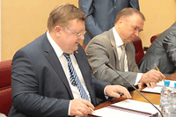Одна из статей документа касается сотрудничества в вопросах внедрения и развития электронных систем поддержки судопроизводства. Стороны собираются принять комплекс мер, обеспечивающий оперативный обмен информацией и материалами по рассматриваемым делам.
«Нужно отметить также то, что пытаемся автоматизировать взаимоотношения между двумя нашими организациями. Это особенно важно при рассмотрении вопросов о приведении в исполнение решений иностранных судов и других процедурах», – так прокомментировал Сергей Чуча это положение.
Кроме того, стороны намерены создавать рабочие группы для обсуждения и доработки проектов наиболее важных документов, входящих в сферу их деятельности, а также проводить совместные конференции, семинары и круглые столы.
Анастасия Казимирко-Кириллова, ТПП-Информ
Фото: Юрий Вищик

